海珠区2008年广州市初中毕业生学业考试
物理学科模拟试题（一）
本试卷分一卷和二卷两部分。第一卷为选择题，在答题卡上用2B铅笔作答；第二卷为非选择题，除作图题可用2B铅笔作图外，其余用黑色钢笔或签字笔答在答卷指定的区域上．全卷满分为100分，考试时间为80分钟。
第一部分（选择题 共36分）

一、选择题（每小题3分，共36分）每小题给出的四个选项中，只有一个是正确的，请把正确的答案选出来,涂在答题卡上．

1．以下是许明同学进行“体质与健康测试”的一组数据，从物理学角度来看，记录结果中的单位错误的是（ ）
A．身高170cm
B．质量58kg
C．握力40kg
D．肺活量3200mL
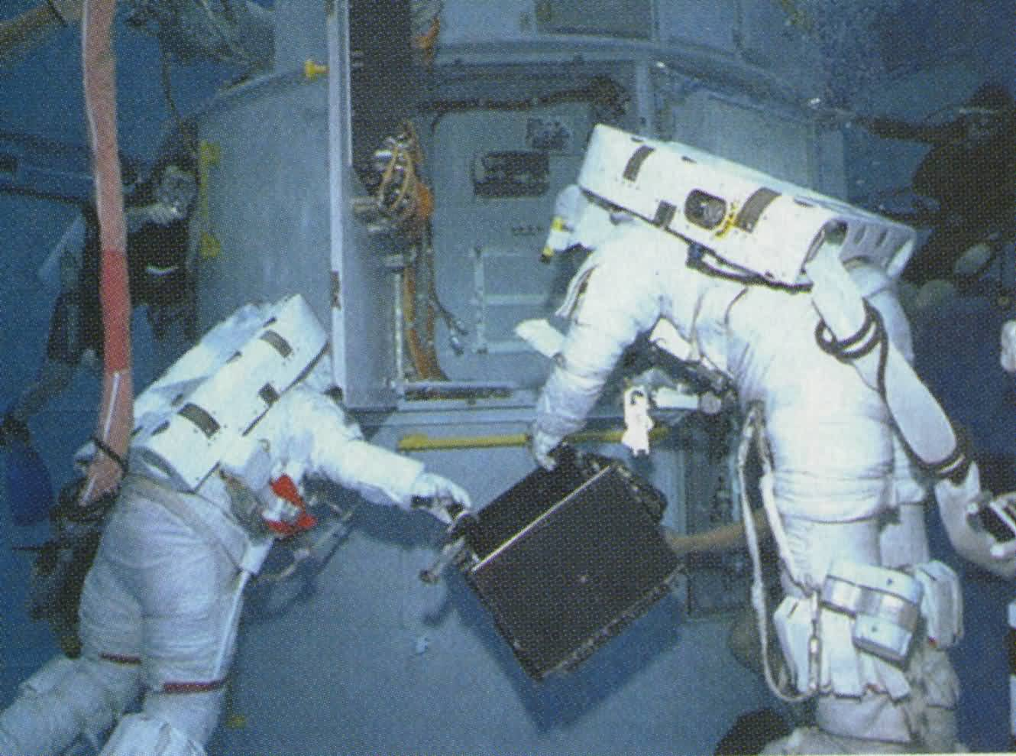
2．图1是宇航员在飞船舱外工作时的照片，他们之间
的对话必须借助电子通讯设备才能进行，而在飞船舱内却可以直接对话，其原因是（ ）
A．太空中噪声太大
B．太空是真空，不能传声
C．用通讯设备对话更方便
D．声音只能在地面附近传播
图1
3.“墙角数枝梅，凌寒独自开，遥知不是雪，为有暗香来。”（王安石《梅花》）诗人在远处就能闻到淡淡梅花香味的原因是（ ）
A. 分子很小
B. 分子数量大
C. 分子之间有间隔
D. 分子在不断地无规则运动

4、下列材料属于超导体的是（ ）
A. 导电性能在导体和绝缘体之间的材料
B. 强度和硬度都很高的材料
C．温度降到足够低时电阻为零的材料
D. 由很小的基本单元制成的材料
5.如图2在家庭用电中，符合用电要求的是（ ）
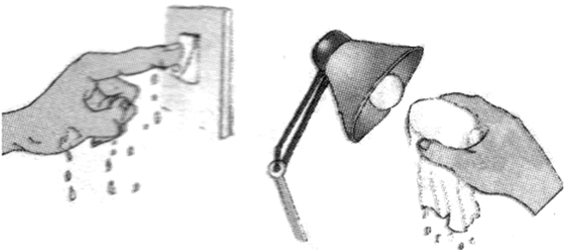
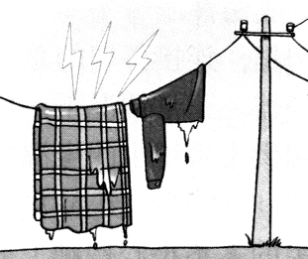
B、湿手按开关
C、湿毛巾擦灯泡
A、电线上晾衣服
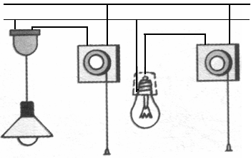
莫测
D、家庭电路组成
火线

图2

6、去年冬天，由于天气寒冷，北方好多地区的树枝上都出现了“雾淞” 的美景。但输电线上也因为结了一层厚厚的冰而造成好多地区停电。这都是“霜”引起的。它的形成属于物态变化中的（ ）
A.熔化 B.凝固 C.升华 D.凝华

7．去年春运期间，我国出现大规模降雪。为了汽车能够在路面上安全行驶，应想办法增大摩擦。关于摩擦，下列说法正确的是（ ）
A．汽车轮胎与地面间的摩擦总是有害的
B．汽车打滑时，常在轮胎下铺一些碎石或稻草是通过改变接触面的粗糙程度来增大摩擦
C．在轮胎表面加防滑链，是通过改变压力的大小增大摩擦
D．紧急刹车时，摩擦力的主要作用是改变轮胎的形状

8．在进行图3所示的实验或有关装置工作时，能量转化由机械能转化为内能的是（ ）
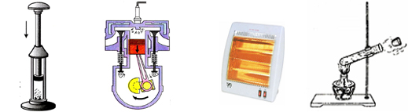
A B C D
电暖机

A B C D

图 3

9．我国沉船打捞人员在南海打捞宋朝的商船。潜水员在水面下作业，当他继续下潜的过程中，以下说法正确的是（ ）
A ．所受浮力变大，压强变大
B ．所受浮力变大，压强变小
C ．所受浮力不变，压强变大
D ．所受浮力不变，压强不变

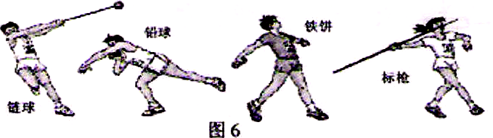
10．如图4所示，体育运动中投掷的链球、铅球、铁饼和标枪都是把物体斜向上抛出的运动。不计空气阻力，这些物体从被抛出到落地的过程中（ ）
图4

A．物体的动能一直增大，重力势能一直减小
B．物体的动能一直减小，重力势能一直增大
C．物体的动能先减小后增大，重力势能先增大后减小
D．物体的动能先增大后减小，重力势能先减小后增大

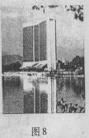
11．如图5是张敏同学拍摄的西湖大酒店风景相片，下面说法正确的是
图5
（ ）
A．要想使大楼的像更大些，张敏应向大楼靠近些，再拍摄
B．大楼在湖中的倒影是由于光的直线传播形成的
C．大楼在湖中的倒影是由于光的折射形成的
D．拍摄时底片上的像是倒立放大的虚像
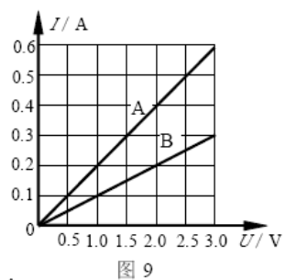
图6
12、在某一温度下，连接在电路中的两段导体A和B中
的电流与其两端电压的关系如图6所示。由图中信息可知
（ ）
A．A导体的电阻为10Ω
B．B导体的电阻为10Ω
C．A导体两端电压为3V时，通过A导体的电流为0.3A
D．B导体两端电压为3V时，通过B导体的电流为0.6A

第二部分（非选择题共64分）
注意事项：除作图题可用2B铅笔作图外，其余用黑色钢笔或签字笔答在答卷指定的区域上．在本试卷上作答无效.

二、填空题（每小题4分，共16分）
13．（1）五一假期，小明与父母乘长途汽车外出旅游，小明看见前面的小车离他越来越远。如果以长途汽车为参照物，小车是______的(选填“静止”或“运动”)。小明爸爸说小明没有动，他所选的参照物是______ 。
（2）图7两幅图片展示的是福娃小运动健将在进行奥运比赛．踢出的足球能够在空中继续飞行是因为足球具有________。赛艇运动员向后划水，赛艇会前进的原因是物体间力的作用是________的。
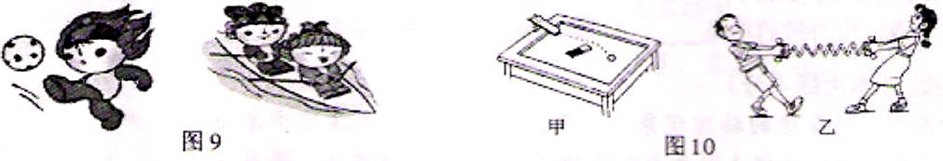
图7

14．（1）图8是电学中很重要的两个实验。甲图装置是制造 机的原理图。乙图装置是研究_______________________________的现象。
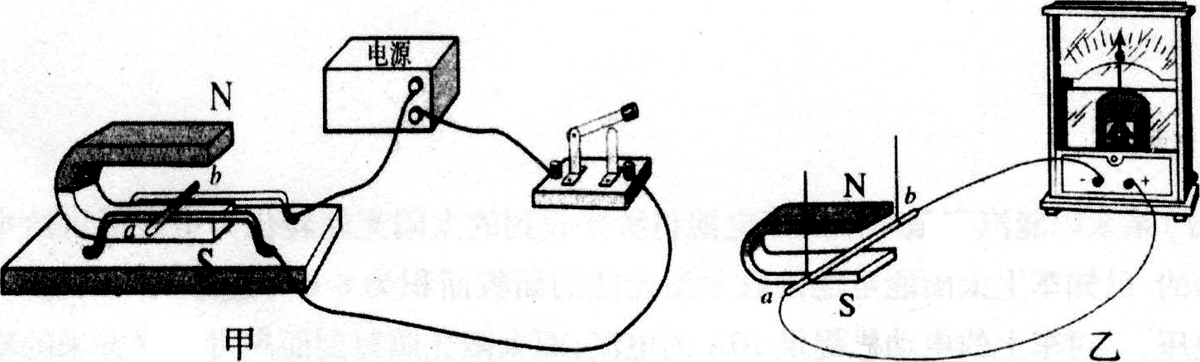
图8

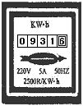
（2）下表列出了小王家两件家用电器铭牌上的主要项目（如图9）
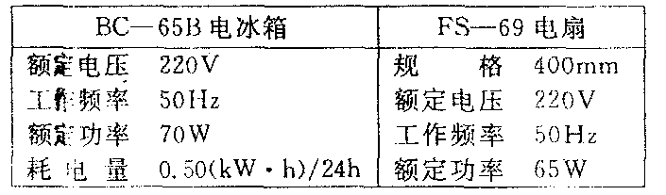

图9

根据铭牌上提供的信息，可以算出电扇连续正常运转1Oh消耗的电能为_____kW·h；
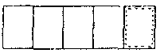
2008年5月1日上午8∶00，小王看了一下家中的电能表，示数如上图所示．然后他们—家外出旅游，其间家中只有电冰箱正常使用．他们于5月3日上午8∶00回家时，电能表示数变为：

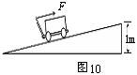
15. 要把木箱拉到斜面顶端，小明想办法把木箱放在小车上，用沿斜面方向的轻质细绳把车和木箱匀速拉上斜面顶端(如图10所示)，整个过程历时10s。已知木箱重G=400N，车重80N,对车的拉力F=125N，斜面长L=4m，斜面高h=1m，则对木箱做的有用功是 ，总功是 ，斜面的机械效率是 ，利用斜面能 （填“省力”或“费力”）。
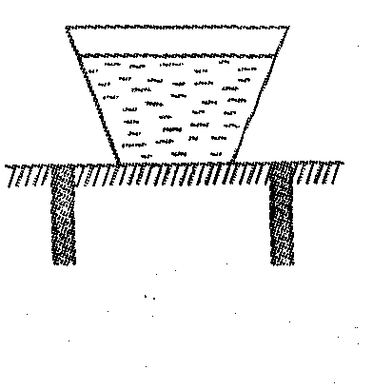
图11
图8
16. 如图11所示，一开口的平底杯子，装上8cm高的水后，放在一个面积为2m²的水平桌面上。已知杯子内部底面积为50 cm²，外部底面积为60 cm²；杯子装上水后的总质量为0.6 kg。杯子对桌面的压力大小为________，压强为________（g取10N／kg）。试判断杯底受到水的压强是 ，此压强是离杯底高度为3cm处压强的 倍。

三．作图题(共3题，每题3分，计9分)
17．重为1ON的木球静止在水面上，在图12中画出它所受力的示意图．
18．在图13上标出电流表的“+”、“-”接线柱和标出通电螺线管的N极。
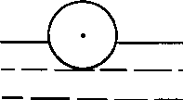
图12

A
图13

19．在图14的图甲中画出经凸透镜折射后的光线；在图乙方框内填入能矫正视力的透镜；在图丙中画出折射光线的大致方向。
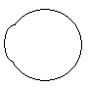
图14
F
•
•
F
甲
乙
丙
空气
水

四、计算题（15分）
解答应写出必要的文字说明、公式和重要演算步骤。只写出最后答案的不能得分。有
数值计算的题，演算过程及结果都要在数字的后面写上单位。
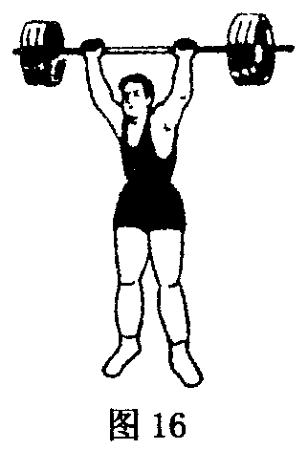
图15
20．（8分）为迎接 2008 年北京奥运会，我国体育健儿在紧张地备战。如图 15 所示，该运动员在一次训练中，用0. 7s的时间将140kg 的杠
铃举高1.7m ，请你算一算，该运动员
（l）举起杠铃的平均速度是多少？(保留小数点后1位)
（2）杠铃所受的重力为多少N? （g取10N/kg)
（3）这一次举起杠铃的过程中至少做了多少J的功？
（4）举起杠铃的功率至少是多少W ?

21．（7分）小李家电能表上标有“220V 10A”字样，他家原有电器的总功率是1320W。最近新买了一个电热水器，铭牌上部分数据如下表所示。
试求：
额定容积/L | 60
额定功率/kW | 1.1
额定电压/V | 220
净重/kg | 25
水温调节范围/℃ | 10～70
（1）电热水器的额定电流是多少？
（2）电热水器正常工作时的电阻是多少？
（3）将电热水器接入家庭电路后，通过计算回答他 家的用电器能否同时使用？

五、问答题（5分）
22．张迪在海边游泳时发现，同样在烈日下，沙滩很热，而海水却比较凉。张迪感到不可理解，请你给她解释一下这是为什么？

六、实验探究题（共19分）
23．（6分） (1) 图16所示测物体的长度，刻度尺的读数是_________ cm。
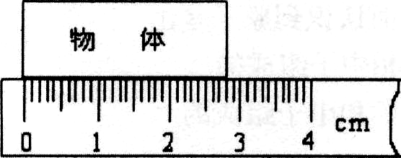
(2)如图17，弹簧测力计的示数为 N。
图16
(3)如图18所示的体温计现在的测量示数是 ℃。
于人体正常体温。（选填“高”或“低”）
(4)如图19甲、乙分别是汽车仪表盘上的转速表和速度表，速度表上还有显示汽车已行驶总里程的里程计．从图甲可以看出，汽车发动机此时的转速为 转/分，从图乙可以知道，汽车目前行驶的速度是 。
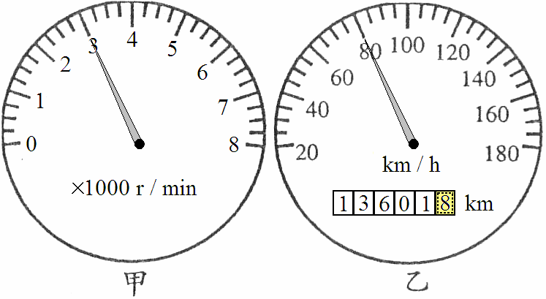
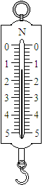
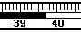
图17
图18
图19

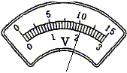
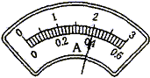
24.(7分)测量额定电压为2.5V的小灯泡额定功率时，已经连好部分电路。
图21
（1）请在图20中，把余下部分的电路连接好。
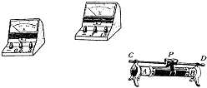
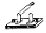
V
图20
A

接在B

（2）小明把电路连接正确后，闭合开关测量了三组不同的电压与电流的数值，其中两次已填在下表中，第一次实验的电压、电流如图21所示，请把观测到的电压与电流数值填在表格中。
（3）小明通过表格数据,得知小灯泡的额定功率为_________W。
（4）小军发现小明每做一次实验，灯就会更亮一些，他想看看小灯泡最亮会有多亮，他就把滑动变阻器的滑片移向______（填“左”或“右”），结果滑片刚移了一下，小灯泡马上烧坏，灭了。小军细想之后提醒自己，以后使用用电器，要注意：_________________________。
次数
物理量
1
2
3
电压Ｕ/ V
电流Ｉ/ A
功率Ｐ/ W
2.5
2.8
0.5
0.54
1.25
0.84
1.51

25.（6分）惠安是“石雕”之乡。小明取一小块样石，通过实验来测定石块的密度。
现有天平（调节好的）、砝码、量筒、细线和足够的水等，请你从利用以上器材，进行测量，并推算出样石的密度。
要求：
（1）（3分）写出主要实验操作步骤，并用符号表示测量的物理量。
（2）（2分）写出样石的计算密度的表达式。
（3）（1分）请提出一个在实验时可以减小误差的因素。

海珠区2008年广州市初中毕业生学业考试
物理学科模拟试题参考答案
一．选择题（每小题3分，共36分）
题号 | 1 | 2 | 3 | 4 | 5 | 6 | 7 | 8 | 9 | 10 | 11 | 12
答案 | C | B | D | C | D | D | B | A | C | C | A | B

二、填空题（每小题4分，共16分）
13.（1）运动、长途汽车车厢 （2）惯性、相互
14.（1）电动机、磁生电（电磁感应） （2）0.65、09326
15． 400J、500J、80%、省力
16. 60N 、 1000Pa 、 800Pa、 1.6

三．作图题（每题3分，共9分）
17． 18．答案如图（标出电流表“+”、“-”得1分，标出N极得2分）。
图12
G=10N
F=10N
N
A

+ -
S

图13

19.
图14
F
•
•
F
甲
乙
丙
空气
水

四、计算题（15分）

20.(8分)
(1)v=s/ t=1.7m/0.7s=2.4 m／s ………………………2分
(2) G＝mg = 140kg×10N/kg=1400N ………………………2分
(3) W= Gh=1400N×1.7 m=2380 J ………………………2分
(4) P=W/ t=2380J/0.7s=3400W ………………………2分

21.(1)I₁=P₁/U=1100W/220V=5A（2分）；（2）R=U/I=220V/5A=44（2分）
（3）I=P/U=1320W/220V=6A；I’=I₁+I=5A+6A=11A＞10A，所以不行（3分）
或P_{额}= UI=220V×10A=2200W；P_{总}= P_{热}+ P_{原}=1100W+1320W=2420W＞P_{额}，所以不行

五、问答题（5分）
22．答：因为水的比热容较大（ 2分），质量相同的水和沙（1分），吸收相同的热量时（1分），水的升温比沙小（1分）。所以在受太阳照射条件相同时，沙滩比海水的温度高。

六、实验探究题（共19分）
23.(6分) 评分说明：每空1分；其中第(4)小题漏写单位扣1分.
（1）2.80
(2) 1.4
(3) 39.7 、高
(4) 3000 ， 80km/h

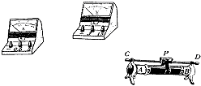
24.（7分）
图20
V
A
电路图2分，其余每空1分。
- 电路连接如图，
- 2.1，0.4，
- 1.25
- 右，加在用电器两端的电压不要
超过用电器的额定电压太多（或用电器
不要长期在高于额定电压下工作）

25.(6分)
（1）（3分）①用调节好的天平测出样石的质量m；
②将适量的水倒入量筒，记下此时水面的示数V₁；
③将用细线系好样石，把样石浸没量筒中的水，记下此时水面示数V₂。
（2）（2分）求样石出的密度ρ=m/(V₂-V₁)
（3）（1分）细线够小、不吸水或样石大小合适（不能太小）或样石表面不要有杂质等。（只要合理都给分）

